Памятка для родителей «профилактика геморрагической лихорадки
с почечным синдромом (ГЛПС)»

ГЕМОРРАГИЧЕСКАЯ ЛИХОРАДКА С ПОЧЕЧНЫМ СИНДРОМО (ГЛПС) – тяжелое инфекционное заболевание, проявляющееся поражением кровеносных сосудов почек и других органов: сердца, желудка, легких, надпочечников, центральной нервной системы.

Кто является источником инфекции?

Возбудитель ГЛПС – вирус, который сохраняется в природе в организме мышевидных грызунов и выделяется во внешнюю среду с их мочой и калом.
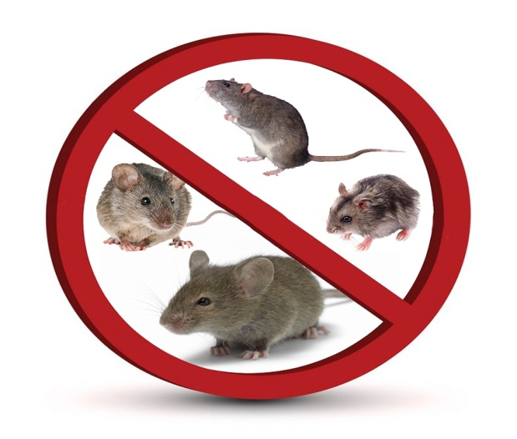
Источник инфекций – мелкие лесные грызуны (рыжая полевка, лесная и полевая мыши). Из – за высокой пораженности грызуном вирусом территории нашей республики является природным очагом инфекции.

Как происходит заражение?

Основными путями передачи инфекции являются воздушно-пылевой, пищевой и контактный. Заражение человека происходит при контакте с грызунами или их выделениями, а также при употреблении инфицированных продуктов, при вдыхании пыли, содержащей выделения грызунов.

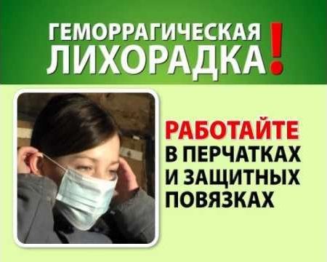

Люди заражаются во время различных работ в лесу или поле, вблизи леса (при заготовке дров, сена, ягод, грибов, во время рыбной ловли), при выездах в лес, на дачи, в туристских походах. Заражение может произойти при курении, если вы взяли сигарету инфицированными руками. От человека к человеку заболевание не передается. Заболевание может возникать в любое время года, но наиболее часто - с мая по ноябрь.

Каковы признаки заболевания?
От момента заражения до появления первых признаков заболевания проходит 7-10 дней (максимально до 40 дней). Начало заболевания похоже на обычную острую респираторную инфекцию: повышается температура , появляется головная боль, боли в мышцах, общая резкая слабость, потеря аппетита, иногда тошнота и рвота. У некоторых больных отмечаются катаральные явления (заложенность носа, сухой кашель, гиперемия зева), кратковременное ухудшение зрения (туман в глазах). На 4-5 –й день присоединяются боли в пояснице и животе, иногда на коже появляется сыпь. Нарушается функция почек, уменьшается количество выделяемой мочи, беспокоит жажда, сухость во рту, икота. Возникают кровотечения – почечные, желудочные, носовые и др.
При появлении первых признаков заболевания нужно как можно быстрее обратится к врачу. Лечение проводится только в стационаре. Самолечение опасно!!!

Как можно предотвратить заболевание?

- Вести постоянную борьбу с грызунами. Проводить плановое истребление грызунов с помощью отравленной приманки и мышеловок два раза в год – весной до начала сезона и осенью. Помните, что трупы зверьков нужно убирать в перчатках, сжигать или закапывать на глубину не менее 50 см;
- Не устраивать свалок из пищевых отходов, ботвы, травы и строительного мусора в садах и на прилегающих к ним территориях, которые могут стать местом обитания грызунов;
- Уборку помещений дач и садовых домиков проводить только в медицинской маске или марлевой повязке, влажным способом с применением дезинфицирующих растворов. Весной помещение надо проветривать, а постельные принадлежности проглаживать утюгом или просушивать на солнце;
- Не оставлять продукты питания в доступных для грызунов местах, хранить их в закрытой таре. В случае пори продуктов грызунами, их уничтожают;
- При употреблении овощей и фруктов в сыром виде необходимо тщательно промывать их водой и обдавать кипятком;
- При заготовке и перевозке сена, соломы, кормов, дров из леса, при работе на содовом участке, связанной с пылеобразованием, соблюдать правила личной гигиены: работать в рукавицах, одевать медицинскую маску или марлевую повязку, защищающую нос, не курить и не принимать пищу во время работы, а после ее окончания тщательно мыть руки с мылом;
- При посещении леса, во время пикников, в туристских походах для отдыха и ночевок выбирать места на опушке леса или поляне, избегать захламленных участков с обильным кустарником или поваленными деревьями. На землю стелить одеяло или другую плотную ткань. Не оставлять продукты на земле - подвешивать их на дерево или оставлять в машине. При сборе хвороста прикрывать рот и нос марлевой повязкой или платком, сложенным в несколько слоев. Недопустимы ночевки в стоге сена или соломы, так как эти объекты часто бывают заражены выделениями грызунов.

Геморрагическая лихорадка с почечным синдромом наносит серьезный ущерб здоровью и приводит к тяжелым осложнениям. Соблюдение элементарных гигиенических правил при посещении леса и работе на содовом участке предохранит вас от заболевания.

